**DEPARTAMENTO DE BOMBEIROS**

# **NORMAS GERAIS**

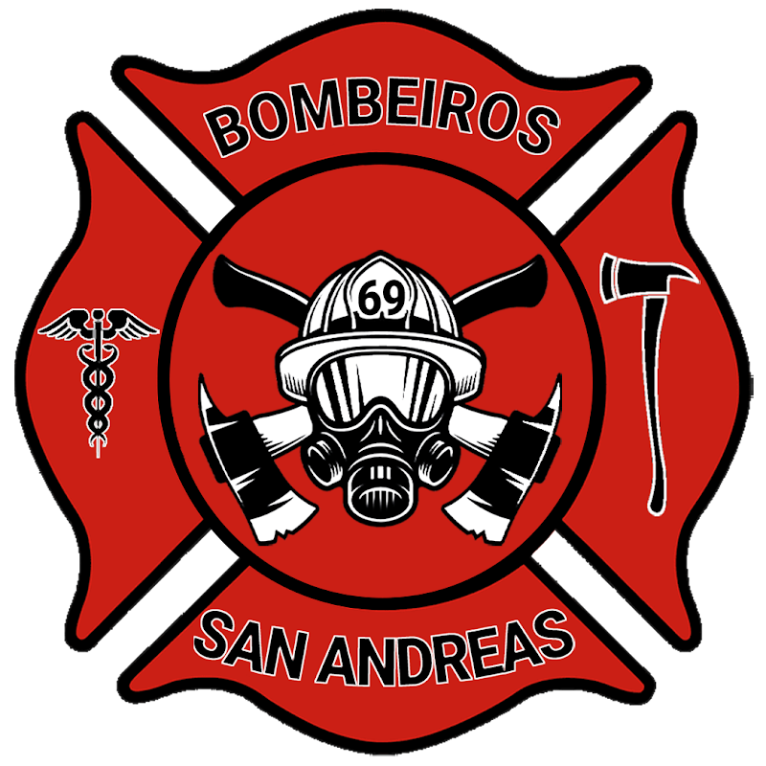

### **Chefe**

XXX | xxxxxxx

# 

# **(Este Documento pertence ao Corpo de Bombeiros do Servidor Vida Real Roleplay- Versão 2.0)**

# **ÍNDICE**

**NORMAS GERAIS 1**

Chefe 1

**(Este Documento pertence ao Corpo de Bombeiros do Servidor Vida Real Roleplay- Versão 2.0) 1**

**ÍNDICE 2**

**Secção 1 - Visão Geral 3**

1.1 - Introdução 3

1.2 - Entrar no Departamento 3

1.3 - Requisitos e Exigências 3

1.4 - Promoções e Remoções 3

1.5 - Transferências 4

**Secção 2 - Estruturas do Departamento 4**

2.1 - Hierarquia 4

2.2 - Cadeia de Comando 4

2.3 - Estrutura de Veículos 5

2.4 - Estrutura de Uniformes 5

2.5 - Quartéis 5

**Secção 3 - Cursos e Formações 6**

3.1 - Cursos de Instrução Obrigatória 6

3.2 - Cursos de Instrução Opcional 6

3.3 - Instrução dos Cursos 6

**Secção 4 - Comunicações 7**

4.1 - Identificadores 7

4.2 - Frequências 8

4.3 - Códigos de Comunicação 8

# 

# 

# 

# **Secção 1 - Visão Geral**

## **1.1 - Introdução**

O *Departamento de Bombeiros* é uma equipa independente e multidisciplinar que desempenha funções de socorro, resgate e auxílio médico pré-hospitalar a todo e qualquer cidadão do *Estado de San Andreas*. Este departamento é constituído por Bombeiros e Paramédicos que cumprem as suas funções dia e noite, garantindo uma resposta eficaz e organizada a qualquer tipo de emergência.

## **1.2 - Entrar no Departamento**

O Departamento de Bombeiros demarca-se pelo seu método de recrutamento e formação inicial a qualquer cidadão que pretenda ingressar. Após verificados todos os requisitos, o candidato receberá uma instrução geral para o correto desempenho das suas funções, permanecendo depois num período de estágio, marcado pelas constantes avaliações de superiores.

## **1.3 - Requisitos e Exigências**

Para entrar e permanecer no Departamento de Bombeiros os seguintes requisitos devem ser cumpridos a todos os momentos:

* Conduta Responsável e Civilizada;
* Comportamento Decente e Educado;
* Cumprimento de todas as Normas Gerais;
* Cumprimentos de todos os Procedimentos Técnicos;
* Cumprimento da Cadeia de Comando;
* Respeito pela Hierarquia;
* Falar e Escrever corretamente em Português;

## **1.4 - Promoções e Remoções**

A evolução na Carreira de Bombeiro está dependente das competências avaliadas diariamente pela Chefia do Departamento. Esta mesma Chefia reserva o direito de promoção e remoção de qualquer funcionário, tendo por base o seu nível de competência no desempenho das suas funções.

## **1.5 - Transferências**

O Departamento de Bombeiros aceita transferências entre os vários departamentos de prestação de cuidados médicos, desde que devidamente aprovado pelas Chefias de ambos os departamentos. Os membros transferidos estarão sujeitos às mesmas condições de admissão de qualquer funcionário.

# **Secção 2 - Estruturas do Departamento**

## **2.1 - Hierarquia**

* *Chefes:*

Supervisiona e dirige todas as operações do Departamento de Bombeiros. Têm a palavra final em todas as decisões do Departamento.

* *Subchefe:*

É o primeiro responsável pela Cadeia de Comando nas operações diárias dos Bombeiros. Na ausência de um Chefe é responsável pela organização e supervisão de todos os membros ativos.

* *Bombeiro de 1ª Classe:*

Constituem o Corpo de Bombeiros ativo, respondendo a todas as chamadas de emergência.

* *Bombeiro de 2ª Classe:*

São o primeiro passo no Corpo de Bombeiros ativo, respondendo autonomamente às chamadas de emergência.

* *Estagiário*

É o primeiro passo na Carreira de Bombeiro. Devem-se fazer acompanhar de outro funcionário graduado nas respostas às chamadas de emergência.

## **2.2 - Cadeia de Comando**

A Cadeia de Comando começa no *Subchefe* e termina no *Chefe*. Estes Bombeiros são responsáveis pela coordenação de todas as Unidades numa dada chamada e no serviço diário geral. Podem-se deslocar a qualquer chamada e adquirir o *Comando Local*.

## 

## 

## 

## **2.3 - Estrutura de Veículos**

O Departamento de Bombeiros possui vários veículos com diferentes valências para garantir uma resposta eficaz a todo o tipo de chamadas de emergência.

O seguinte documento estabelece os veículos que podem ser utilizados de acordo com o cargo ocupado.

*Estrutura de Veículos*

## **2.4 - Estrutura de Uniformes**

O fardamento utilizado depende da especificidade da chamada de emergência. O seguinte documento estabelece o uniforme que deve ser utilizado de acordo com o cargo ocupado.

*Estrutura de Uniformes*

## **2.5 - Quartéis**

O Departamento de Bombeiros possui vários quartéis que podem ser utilizados pelas Unidades de serviço.

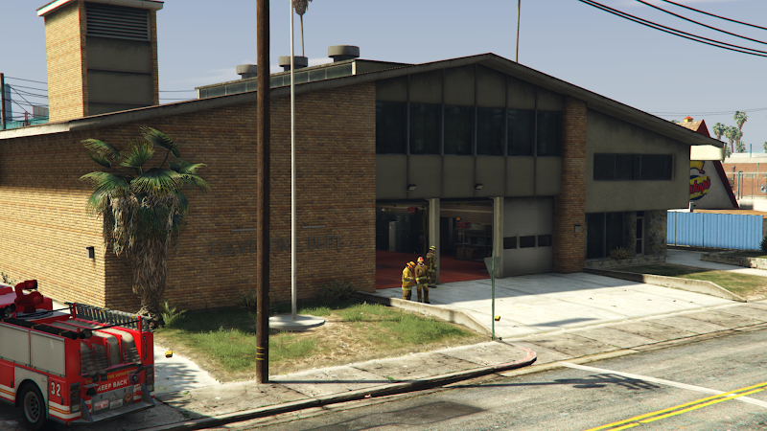

***Departamento Central - Davis***

*Mac Donald Street, Los Santos*

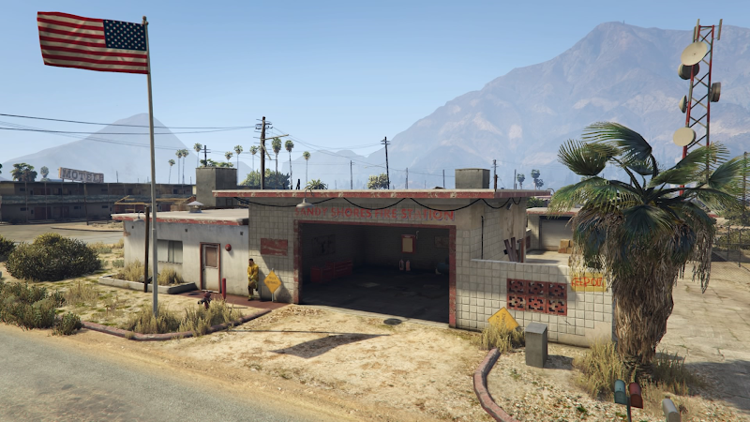

***Departamento Secundário - Sandy Shores***

*Alhambra Drive, Blaine County*

# **Secção 3 - Cursos e Formações**

## **3.1 - Cursos de Instrução Obrigatória**

Estes Cursos são lecionados obrigatoriamente a qualquer funcionário do Corpo de Bombeiros.

* *Salvamento e Desencarceramento em Acidentes de Viação (SADV)*
* *Buscas e Salvamentos em Incêndios Urbanos (BSIU)*
* *Suporte Básico de Vida (SBV)*
* *Condução de Veículos de Emergência (CVE)*

## **3.2 - Cursos de Instrução Opcional**

Estes Cursos são instruídos apenas aos funcionários que mostrem interesse na área abrangida pelo curso.

* *Operações Aéreas (OA)*
* *Operações Marítimas (OM)*
* *Paramédicos e Suporte Avançado de Vida (PRM)*
* *Unidades de Intervenção Rápida (UIR)*
* *Operações Especiais (OE)*

## **3.3 - Instrução dos Cursos**

Os vários Cursos são instruídos aos funcionários por Chefes ou Subchefes em data própria. O método de instrução varia de Curso para Curso. As especializações dos funcionários ficam devidamente arquivadas no Roaster Público do Departamento de Bombeiros.

# **Secção 4 - Comunicações**

## **4.1 - Identificadores**

Os vários funcionários e Unidades que constituem o Corpo de Bombeiros recebem um Identificador único que deve ser utilizado nas Comunicações.

| **UNIDADE** | **IDENTIFICADOR** |
| --- | --- |
| *Funcionários do Hospital* | *2XX* |
| *Bombeiros* | *3XX* |
| *Unidade em Ambulância* | *SQUAD XX* |
| *Unidade Todo-o-Terreno* | *RANGER XX* |
| *Unidade Médica* | *MEDIC XX* |
| *Unidade Aérea em Transporte Médico* | *FOXTROT 21* |
| *Unidade Aérea em Buscas* | *FÉNIX 22* |
| *Unidade de Resgate Marítimo* | *OCEAN 12* |
| *Unidade em Camião* | *SIERRA XX* |
| *Unidade HAZMAT* | *HAZMAT XX* |
| *Unidade em Mota* | *SPRINT XX* |
| *Chefes* | *SUP XX* |
| Chefe da Ocorrência no Local | *COMANDO* |

***XX = Número Interno do Funcionário***

## 

## 

## 

## 

## 

## 

## 

## 

## 

## 

## **4.2 - Frequências**

* *Frequência XXX Hz :* Comunicações entre Bombeiros e Central;
* *Frequência XXX Hz :* Comunicações entre Bombeiros e Hospital;
* *Frequência XXX Hz :* Comunicações entre Bombeiros e Polícia;
* *Outras :* Criadas no Momento para Operações Especiais entre Bombeiros;

## **4.3 - Códigos de Comunicação**

Os Códigos de Comunicação devem ser utilizados em qualquer frequência acima mencionada, exceto em frequências de Operações Especiais.

[*Códigos*](https://docs.google.com/document/d/1ZezQJWyCxeiNl0E9UO-hssaqgauR6t9cJTX8g9U0fPc/edit?usp=sharing)

***NOTAS:***

* Código 71 = Pedir Auxílio Médico Especializado;
* Código 49 = Óbito declarado no Local;
* Código 21 = Alterar Frequência;